Stringek 1.

Karakterláncok használata
A karakterlácok vagy stringek karakterek sorozatából állnak. Néhány dolgot már tanultunk róluk:
- típusuk a String osztály (nagybetűvel!),
- értékeiket "idézőjelek között" adjuk meg,
- összefűzhetők a + jellel.
Anak ellenére, hogy a String osztály, egy új String típusú változó létrehozásához nem kell new utasítás (mint például a Scanner vagy a Random osztályoknál).
Például:
String s = "Pogány Frigyes";
String isk = s + "Technikum";
Ha az egyes karaktereket külön szeretnénk kezelni, akkor a String osztály charAt() metódusát kell alkalmaznunk. Ennek a metódusnak paraméterként meg kell adnunk, hogy hányadik karakterről van szó. A karakterek számozása 0-val kezdődik, és a következő ábra szemlélteti:
P | o | g | á | n | y
0 | 1 | 2 | 3 | 4 | 5
Tehát az első karakter: s.charAt(0)
a második karakter: s.charAt(1)
...
az utolsó (6.) karakter: s.charAt(5)
A karakter sorszámát indexnek szoktuk hívni.

A szöveg hosszát lekérdezhetjük a length() metódussal:
int hossz = s.length();
Ennek segítségével egy szöveg utolsó karakterét így adhatjuk meg:
char c = s.charAt(s.length()-1);

Ha egyesével szeretnénk végigmenni egy string összes karakterén, és minddel valamilyen műveletet végezni, akkor for ciklust kell használnunk. Például az alábbi kódrészlet egyenként kiírja az s string karaktereit, mindet külön sorba:
for (int i = 0; i < s.length(); i++)
System.out.println(s.charAt(i));
Az i ciklusváltozó az indexeken megy végig.

Fontos! Egy String típusú változó egyes karaktereit külön-külön nem lehet módosítani! Tehát nem írhatjuk például azt, hogy:
s.charAt(i) = 'A'; // Hibás!!!

Szöveg széthúzása
Készítsünk az előzőek felhasználásával egy olyan programot, amely bekér egy szöveget, majd kiírja úgy, hogy minden karakter után tesz egy szóközt!
Nézzük a programot:
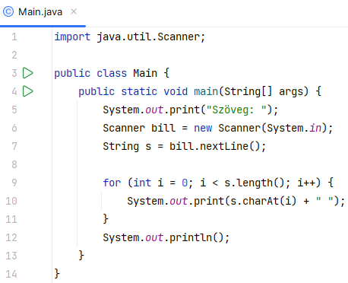
A program első felében beolvassuk az átalakítandó szöveget.
Utána egy for ciklussal végigmegyünk az indexeken, és mindegyiknél kiíratjuk az adott indexű karaktert, majd egy szóközt is.
A szóközt idézőjelek között, stringként adjuk meg. Ha aposztófok között, karakterként adnánk meg, akkor a karaktereket a print számként összeadná és az összeget írná ki.
A program végén még új sort kezdünk.
Készítsd el és próbáld ki a programot!
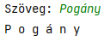

Szöveg egy részének kivágása
Ha nem csak egy karakterre, hanem több egymás utáni karakterre van szükségünk egy stringből, akkor a substring() metódust használhatjuk.
Például:
String s = "Ez egy mondat.";
String vege = s.substring(7); // "mondat."
String kozepe = s.substring(3,6); // "egy"
A vege változóba a 7-es indexű karakterétől a végéig lévőket teszi.
A kozepe változóba a 3-as indexűtől az 5(!)-ös indexűig kerülnek a karakterek. A második paraméter azt adja meg, hogy melyik karakter előtt kell megállni!
Vigyázat! Ha olyan indexet adunk meg, amely nagyobb, mint a string hossza, akkor hibaüzenettel leáll a program!
Például:
String kozepe = s.substring(10,15); // hibás!

Vakáció

Készítsünk programot, amely a vakáció szót írja ki az alábbi minta szerint!
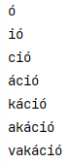
Először csak az utolsó karaktert kell kiírni, azután az utolsó kettőt, és így tovább. Ezért az i ciklusváltozó először a string hossza-1 lesz, utána pedig egyesével csökken nulláig, és mindig az i-dik karaktertől kezdve a végéig kell kiíratni a szöveget.
A megoldás:
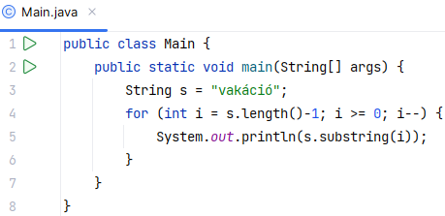
Készítsd el és próbáld ki!

Feladat
Mit ír ki az alábbi program?
String s = "Európa Bajnokság";
System.out.println(s.substring(7,10));

